ГАОУ СО «Гимназия 1»

Секция: Культура, обычаи и традиции Германии

Работа «Weihnachtsgeschichten»

Выполнила:
ученица 8А класса
ГАОУ СО « Гимназия №1»
Тюленева Ксения Сергеевна

Научный руководитель:
учитель немецкого языка
Цыбулина Мария Александровна

г. Саратов
2025 год

Inhalt
Einführung 3
Der theoretische Teil 3
Der praktische Teil 5
Fazit 8
Quelle 9
Anhang 10

Einführung
An den Weihnachtstagen möchte man gern ein Wunder erleben. Im 19. Jahrhundert sind sogenannte Weihnachtsgeschichten entstanden, die vom Glauben an Gott und einem besseres Leben erzählen. Sie können fröhlich und traurig, geheimnisvoll und schrecklich sein. Aber fast immer enden sie glücklich. Weihnachtsgeschichten nehmen in der Literatur einen besonderen Platz ein. Sie enthalten einen moralischen Sinn. Heilige Geschichten lehren vor allem Güte, Barmherzigkeit und Mitgefühl.
Ziel: Die Genremerkmale einer Weihnachtsgeschichte aufzudecken
Die Aufgaben:
1) den Begriff einer Weihnachtsgeschichte bestimmen;
2) einige Weihnachtsgeschichten lesen;
3) die Werke analysieren, die Genremerkmale von Weihnachtsgeschichten
herausfinden, Ähnlichkeiten und Unterschiede in den Geschichten und Helden aufdecken;
4) Schlussfolgerungen zum untersuchten Material formulieren.
Das Forschungsobjekt: Geschichten russischer und europäischer Schriftsteller.
Der Gegenstand der Forschung: Genremerkmale von Werken.

Der theoretische Teil
1. der Begriff "Weihnachtsgeschichte"
Weihnachtsgeschichte ist ein besonderes literarisches Genre, das zur Kategorie der Kalenderliteratur gehört und sich im Vergleich zum traditionellen Erzählgenre durch bestimmte Besonderheiten auszeichnet. Es ist mit Weihnachten verbunden. Die ersten Geschichten erscheinen in Europa. Der Vorfahre des Genres ist der englische Schriftsteller Charles Dickens, der 1843 „Eine Weihnachtsgeschichte“ veröffentlichte. In diesem Werk handelt es sich um den herzlosen alten Geschäftsmann Ebenezer Scrooge, der nur sein Geld liebt und die Freude der Menschen, die Weihnachten feiern, nicht versteht. Scrooge ändert seine Ansichten, nachdem er sich mit Geistern getroffen hat. Der anerkannte Meister des Weihnachtsgeschichtenerzählens betrachtete Weihnachten als Tage der "Barmherzigkeit, Güte und Vergebung". An diesen Tagen öffnen die Menschen einander ihre Herzen. Herzen, die durch den großen Feiertag „erweicht“ wurden, sind zu Barmherzigkeit und Wärme fähig, sie sind bereit, Buße zu tun.
Es gibt auch andere Meister von Weihnachtsgeschichten:
E.T.A. Hoffmanns „Der Nussknacker“ entführt uns in eine märchenhafte Welt. Hans Christian Andersen, schenkt uns weihnachtliche Juwelen wie „Die Heilige Nacht“, „Das Mädchen mit Streichhölzern“, „Die Schneekönigin“.
In Russland erschienen die ersten Weihnachtsgeschichten im 19. Jahrhundert, als die "Weihnachtsgeschichte" des englischen Schriftstellers Charles Dickens ins Russische übersetzt wurde. Diese Geschichte hatte bei den Lesern großen Erfolg. In der russischen Literatur hat sich eine eigene Weihnachtsprosa mit tiefer Bedeutung entwickelt. Weihnachtsgeschichten wurden in speziellen Literatursammlungen, auf den Seiten von Zeitungen und Zeitschriften veröffentlicht und richteten sich vor allem an Kinder unterschiedlichen Alters.
N. S. Leskov schuf mehrere Weihnachtsgeschichten für Kinder ("Perlenkette", "Der unveränderliche Rubel", "Die Vogelscheuche"). Dieser Schriftsteller definierte das Genre der Weihnachtsgeschichten. Nach dem Klassiker der russischen Literatur müssen diese Geschichten unbedingt Moral enthalten, fantastisch sein, glücklich und fröhlich enden. Aber selbst wenn die Geschichte mit dem Tod des Helden endete, war der Leser fest davon überzeugt, dass die Helden in eine bessere Welt gegangen waren.
Die Besonderheit der Werke ist, dass die Handlung lehrreich sein muss und mit fantastischen Ereignissen ausgestattet ist. Die Hauptfiguren sind hauptsächlich Kinder, und alles, was mit den Helden passiert, geschieht vor Weihnachten oder Neujahr.
2. Man kann die folgenden Merkmale einer Weihnachtsgeschichte hervorheben:
1) Weihnachtszeit
2) Die Hauptfigur ist in der Regel ein Kind oder eine Person, die in eine schwere, manchmal kritische Situation geraten ist und mit der Gleichgültigkeit anderer konfrontiert ist.
3) Die Hauptperson durchläuft Schwierigkeiten, die sie entweder durch das Eingreifen höherer Kräfte oder durch Hilfe von barmherzigen Menschen überwindet.
4) Das glückliche Ende.
5) Moral und Erbaulichkeit (Güte und Liebe, Barmherzigkeit, Mitgefühl.)

Der praktische Teil
In dem praktischen Teil der Arbeit habe ich versucht, die Werke von Nikolai Leskow „Der unveränderliche Rubel“, Hans Christian Andersen „Das Mädchen mit Streichhölzern“, Ernst Theodor Amadeus Hoffmann „Der Nussknacker und der Mausekönig“ zu analysieren, Vergleiche und Unterschiede bei Merkmalen der Weihnachtgeschichten herauszufinden.
Vergleichende Analyse von Werken
Werke | E.T.A. Hoffmann „Der Nussknacker und der Mäusekönig“ | N.S. Leskow  «Der Zauberrubel» | H.C. Andersen „Das Mädchen mit Streichhölzern“
Weihnachtszeit | Ja | Ja | Ja
Hauptperson | Das Mädchen Mari und Nussknacker | der Junge Kolja | Ein Mädchen ohne Namen
Nebenfiguren | Bruder Fritz, Schwester Luise, Vater und Mutter, ihr Pate Christian Dr. Droßelmeier, Chirurg Wendelstern. Maries Puppen, Fritzens Soldaten und sonstige Spielfiguren. Mäusearmee Mäusekönig. Prinzessin Pirlipat, ihr Vater und ihre Mutter, Frau Mauserink-die Mutter von Mäusekönig, andere Personen aus Märchenwelten | Großmutter , Babysitter,  ein Händler,  ein Mann mit Glasknöpfen. Die Leute, denen Kolja Geschenke kaufte, junge Mädchen und alte Frauen, eine arme Braut, ein Kutscher, ein Schuhmacher. | Der Junge, der dem Mädchen den Schuh weggenommen hat, die tote Großmutter, der grausame Vater, von dem die Rede ist, aber er selbst erscheint nicht in der Geschichte.
Erprobung der Helden | Liebe  Marie hat sich trotz seiner Hässlichkeit in den Nussknacker verliebt. | Neid  Der Junge wurde neidisch, weil sich alle um den Mann in der Weste mit den goldenen Knöpfen versammelten und nicht mehr um ihn. Er wollte die Aufmerksamkeit der anderen zurückgewinnen. | Verzweiflung  Das Mädchen war müde, setzte sich hin und fror ein. Sie hat die Hände gesenkt. Aber wenn sie nicht aufgehört hätte, wäre sie vielleicht am Leben geblieben.
Das Element des Wunders, der Fiktion, des Zusammensetzens der Umstände | +  Der Text berührt drei verschiedene Welten: die Welt von Menschen, Mäusen, Puppen. Das Wirkliche und das Fabelhafte sind miteinander verflochten. | +  Magische Eigenschaften des Zauberrubels. Wenn man es für etwas Nützliches ausgibt, wird es wieder zum Besitzer zurückkehren, wenn nicht, wird es verschwinden und nie zurückkehren. | +  In den Visionen des Mädchens werden alle ihre Bedürfnisse realisiert, Wärme (Ofen), Essen (gebratene Gans), Gemütlichkeit (geschmückter Weihnachtsbaum), Liebe (verstorbene Großmutter).
Moral | Lehrt Gutes, Gerechtigkeit und Selbstaufopferung, lehrt, sich mit Aufmerksamkeit aufeinander zu beziehen, seinem Nächsten in Schwierigkeiten zu helfen, die Schwachen zu schützen, nicht zu lügen, mutig für eine gerechte Sache zu kämpfen | Lehrt, Gutes zu tun, den Menschen Freude zu schenken, großzügig, selbstlos, bescheiden zu sein, seine Fehler zu korrigieren, nach Gewissen mit Nutzen für die Menschen zu leben. | Lehrt Barmherzigkeit, einander zu helfen, lehrt, entgegenkommend, dankbar, liebevoll zu sein.
Finale | glücklich | glücklich | traurig

Nach der Analyse der „Weihnachtsgeschichten“ bin ich zu folgendem Schluss gekommen: Die Geschichten aller Schriftsteller haben sowohl Ähnlichkeiten als auch Unterschiede:
- Die von mir ausgewählten Werke enthalten alle Elemente von Weihnachtsgeschichten.
- Alle Helden überwinden verschiedene Hindernisse oder durchlaufen Tests. Also, in der Geschichte „Der Zauberrubel“ war Kolja neidisch auf einen Mann in einer Weste mit goldenen Knöpfen. Er war verärgert und wollte eine solche Weste kaufen. Als Ergebnis verlor er den Zauberrubel. In der Geschichte des dänischen Schriftstellers G.H. Andersen über ein Mädchen mit Streichhölzern gibt die Heldin auf und stirbt. Aber wenn sie nicht aufgehört hätte, um ihr Leben zu kämpfen, wäre sie vielleicht am Leben geblieben.
- Die Geschichten enden sich auf unterschiedliche Weise. Das glückliche Ende kann man in den Geschichten „Der Zauberrubel“ und „Nussknacker und Mäusekönig“, das traurige Ende in der Geschichte „Das Mädchen mit Streichhölzern“ beobachten.
Abschließend kann man sagen: Alle analysierten Werke lehren Güte, Gerechtigkeit und Barmherzigkeit.
Jedes Jahr entstehen neue Weihnachtsgeschichten, die auch, wie die oben analysierten Werke, das Streben einer Person nach moralischer Verbesserung oder Wiedergeburt stärken, Barmherzigkeit und Mitgefühl lehren und darauf drängen, Gutes zu tun. Einige werden sogar verfilmt. Es gibt bestimmte Filme, die man gerade in der Vorweihnachtszeit gern sieht. Im Internet habe ich viele Links gefunden, wo man kostenlos neue und bekannte Weihnachtsgeschichten lesen kann (s. Anhang). Einige von denen werden meine Mitschüler und ich lesen und im Deutschunterricht Ende Dezember besprechen. Oder wir werden einige deutsche Weihnachtsfilme ansehen. Hier habe ich versucht, eine Liste mit Weihnachtsfilmen für Lernende und Deutschlehrer zu erstellen.
- Drei Haselnüsse für Aschenbrödel

Obendrüber, da schneit es

Merry Christmas

Alles ist Liebe

Es ist ein Elch entsprungen

Zwei Weihnachtsmänner

Beutolomäus und der geheime Weihnachtswunsch

Weihnachtsmann gesucht

Meine schöne Bescherung
- Wir können nicht anders

Das Märchen vom goldenen Taler
- Hexe Lilli rettet Weihnachten
- Wunder der Winternacht – die Weihnachtsgeschichte
- Zeichentrickfilm Rudolph mit der roten Nase
- Weihnachten mit Willy Wuff

Fazit
Weihnachtsgeschichten sind in der Weihnachtszeit entstanden, wenn Menschen auf ein Wunder warten und daran glauben. Aber gleichzeitig lehren sie, Schwierigkeiten zu überwinden. Sie lehren, die Schwachen zu schützen, mit Aufmerksamkeit und Einfühlungsvermögen auf ihre Mitmenschen zu achten. Alle diese Klassiker sind Zeugnisse von Weihnachten in all seiner Vielfalt. Von der herzerwärmenden Nächstenliebe bis hin zur magischen Fantasie – sie vereinen das Beste der menschlichen Erfahrung und bringen uns dazu, festlich Weihnachten und das Neujahr zu feiern.

Quelle
1. Рождественские рассказы русских писателей/ сост. Т.В.Стрыгина. – М.:Никея, 2015. – 448с. – (Серия «Рождественский подарок»).
2. Вифлеемская звезда. Рождество и Пасха в стихах и прозе /сост. и вступление М. Письменного. – М.: Детская литература, 1993. – 191с.
3. Лесков Н.С. Собр. соч.: в 12 т. Т. 7 / Н.С. Лесков. – М.: Правда, 1989. – (Б-ка «Огонёк). – 462с.
4. Лесков Н.С. Неразменный рубль: рассказы / Н. С. Лесков. – М.: Дрофа-Плюс, 2005. – 64 с. – (Внеклассное чтение).
5. Андерсен Г.Х. Сказки / Г.Х. Андерсен; [пер. с дат.А. и П. Ганзен]. – М.:
Эксмо, 2022. – 600 с.
6. Гофман Э.Т.А. Щелкунчик и мышиный король / Эрнст Теодор Амадей Гофман; [пер. с нем. И Татариновой]. – М.: Лабиринт Пресс, 2019. – 103 с.
7. Википедия: URL:https://de.wikipedia.org/wiki/Nussknacker_und_Mausek%C3%B6nig URL: https://ru.wikipedia.org/wiki/Рождественский_рассказ(дата обращ.10.11.24)
8. URL: https://www.geo.de/geolino/buechertipps/3131-rtkl-weihnachten-charles-dickens-eine-weihnachtsgeschichte(дата обращ.10.11.24)
9.URL:https://www.livelib.ru/book/1001143296-eine-weihnachtsgeschichte-charlz-dikkens(дата обращ.10.11.24)
10.URL:https://null-papier.de/weihnachten-in-der-literatur-eine-reise-durch-klassiker/(дата обращ.10.11.24)
11. URL: https://www.bibliofond.ru/view.aspx?id=577907(дата обращ.10.11.24)
12. Мультиурок.ру URL:https://multiurok.ru/files/osobiennosti-zhanra-rozhdiestvienskogho-rasskaza.html(дата обращ.10.11.24)
13. URL: https://www.weihnachtsgeschichten.biz/(дата обращ.10.11.24)
14.URL:https://de.cultureoeuvre.com/10755395-what-are-the-christmastide-stories
15. URL:https://weihnachtsfilme.de/deutsche-weihnachtsfilme/index.html(дата обращ.10.11.24)

Anhang
https://www.weihnachtsgeschichten.net/weihnachtsgeschichten-zum-nachdenken

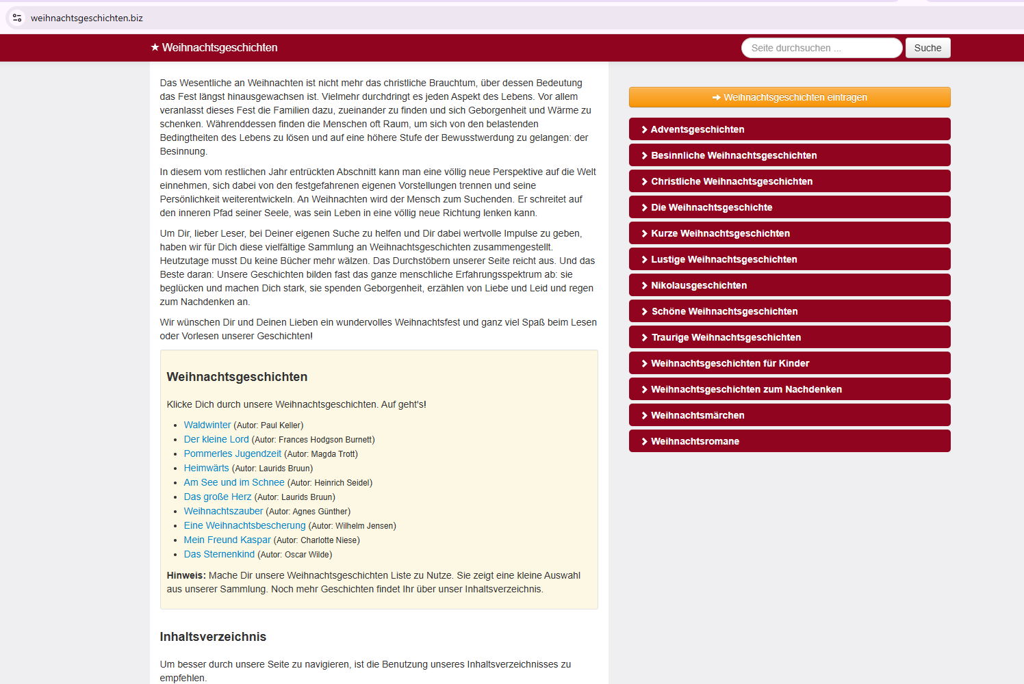
https://www.weihnachts-geschichten.com/adventsgeschichten


